ＥＳＤＧｓ通信 第166号 「九州大学で教員人生を語ってきました」手島利夫
2022年12月14日
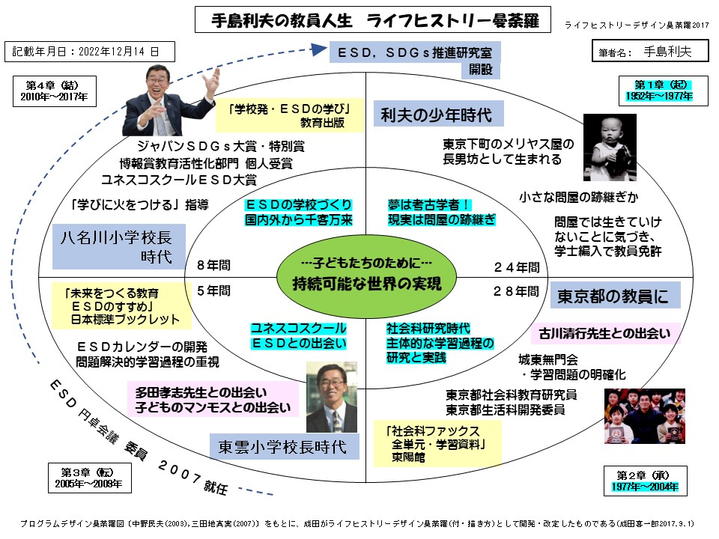

いつもお世話になっております。
2022年12月14日、九州大学「世界が仕事場」授業者としてお招きいただき、教員人生での悩みや、それを乗り越える決断等を次のような項目で語らせていただきました。

① 家業のメリヤス問屋の長男坊が、教職を選択するまでの悩みと出会い
② 若い教員として取り組むが、主体的・問題解決的な授業を構成できない悩みの日々
③ 東雲小学校の校長になったが、どうしたらユネスコスクールとしてＥＳＤの推進ができる
のか
④ 5年かけてやっと東雲小がブレークしたのに異動を告げられる悩み
⑤ 八名川小学校を直ちにユネスコスクールの最前線校にするために教員に何を語るか
⑥ 八名川小学校の子どもたちに何を問いかけるか
⑦ 学力向上が叫び続けられ、東京都もベーシックドリルばかりに流されている中で、ＥＳＤを
どのように進めたらいいのか

当日にも、学生さんたちからはたくさんのご質問をいただき、精一杯お応えしましたが、終了
後にお約束通りに、素敵なご感想と同時に、200にも及ぶ様々なご質問をいただきました。
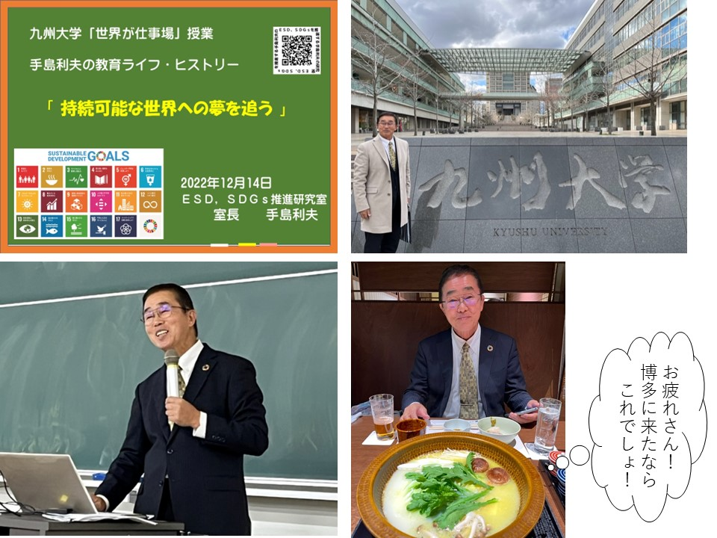

限られた時間でしたので、全てにお応えすることはできませんでしたが、次のような資料を送
らせていただき、回答に代えさせていただきました。

＊＊＊＊＊＊＊＊＊＊＊＊＊＊＊＊＊＊＊＊＊＊＊＊＊＊＊＊＊＊＊＊＊＊＊＊＊＊＊＊＊＊

世界が仕事場 ご質問への答え
2022年12月14日 ＥＳＤ・ＳＤＧｓ推進研究室 手島利夫

先日は皆様が心を開いて、私の話を聞いてくださったこと、ご感想・ご質問から感じました。
ありがとうございました。
さて、たくさんのご質問をいただきましたが、およそにまとめながらお応えいたします。

① 「子どもの学ぶ心に火をつけろ」について
社会科「暖かい地方のくらし」の単元で、スイカを使った教材開発に10か月もかかった時の
ことですが、表面的には何も思い浮かばずに変化がないように見えますね。でも、スイカにたど
り着くまで、様々な可能性を思いついては問題に突き当たり、検討や可能性を探るための大切な
時間だったと思います。
人生でも迷って、何も進まない、無駄に思える時間もあるかも知れませんが、もしかすると重
要な時間、必要な時間かもしれませんね。
塾講師として子どもさんに教えていらっしゃる方もいましたね。色々と知識の進んだお子さ
んがいて、ご苦労もあるかと思います。知っていることと体験的に分かることは大きく違います
から、条件を示しながら判断させたり、その理由を聞いたり、他の子はそれをどう思うのか対話
したりするなど、ファシリテートすることも大切だと思います。気づかせる指導法も工夫された
らいいかと思います。また、その際、子どもたちの突飛な発想でも、決して否定しないで多面的
な視点をもって価値づけてあげられる視野をもっていることがとっても大切です。あなたのコ
メント力が試されるとも言えそうです。
コロナの影響で体験・ふれ合いのある学びが制限されましたが、それでも、みなさんの学校で
は、その時その時で可能な範囲で工夫するようにしましたね。
私もＷeb講座で色々な機能を使って、ふれあいを進めました。みんなで一斉に画面に向かっ
て〇×を示して全体の傾向を共有したり、様々な「反応」を出し合ったり、書き込みさせたり、
大学生ならＱＲコードから質問に答えていただき、それをデータ化して共有するなどもできそ
うです。
いずれにしても、人生、どのステージにおいても学ぶ心が重要なキーワードになると思います。
そういう意味からもＥＳＤの学び（持続の可能性を求めて、ピコ太郎さんのＰＰＡＰのように
様々なつながりを意識しつつ、主体的・対話的で行動の変容を伴った深い学び）を続けていきた
いですね。小・中・高等学校での「総合」は学びの転換にとって、重要な時間なのです。

② 「先生方のお心に届く」一言について
先生方はお一人お一人、それぞれの実践に基づいた見識がありますから、それを発揮していた
だきながら、組織として共通の目標に到達できればいいのだと思います。ＥＳＤという言葉や理
念を理解したくない人でも、子どもたちの幸せそうな学びを創ることに反対する人はいません。
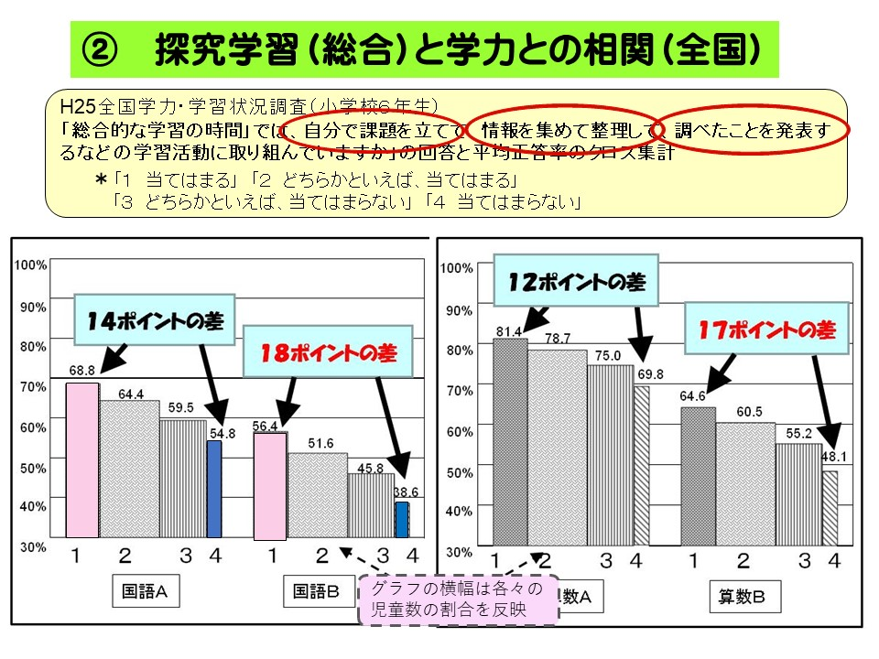

「全国学力学習状況調査の学力データと総合的な学習の時間に取り組んでいるかという質問とをクロス集計して
まとめられた資料：文部科学省国立教育政策研究所教科調査官田村学氏のご提供による」を手島が編集しました
また、どうしても「教えることこそ教師の役目」と思っている方もいますが、機会を見て資料
②「探究学習（総合）と学力との相関（全国）」のようなデータを皆さんで共有し、教え込みよ
りも主体的・探究的な学びに取り組んでいる子どもの方が圧倒的に基礎学力も活用能力も高く
なることを示し、大切な子どもたちの「基礎学力」を高めるためにも、また「活用能力」を高め
るためにも、指導方法の改善を心掛けていただきたいことを伝えてきました。
そうは言っても、自信のない方も多いのが現状です。「大丈夫。責任はとるから、チャレンジ
していいですよ」という声掛けだけでなく、「こんな資料があるけど、お使いになりませんか。」
など、一緒に授業づくりをしながら、クラスの子どもさんたちが夢中になるような「美味しい体
験」をたくさんしてもらうようにしてきました。それがおもしろい学びを創り出せる先生を育て
る近道であり、学校としての教育力向上につながる近道でもあったように思います。

③ 教師の労働条件に関するご質問
教員はブラックだと言われたりしています。ユネスコスクールの取り組みと基本的な「業務」
との両立についてどう取り組んだかについてです。
研究等で超過勤務をしていただいた時にはどこかで必ず穴埋めをするように心がけていまし
た。しかし、時代の求めに対応して仕事ができるように、自分の資質を磨くのはプロとして当た
り前のことであり、それをしないで済むような甘い仕事なんてないということは、当然のことだ
と思います。労働時間のことを話題にすると同時に労働の質もしっかりと見届ける必要がある
のだと思います。また、ユネスコスクールで進めてきたＥＳＤは、今や学習指導要領の基本理念
になっています。勤務の本質に向かうものですので、決して別物ではありません。

④ ＥＳＤ、ＳＤＧｓへの取り組み
今お伝えしたように、これらは日本の教育方針として示されているものです。しかし、各都道
府県、区市町村教育委員会によって理解の程度には大きな差があります。もちろん、それを受け
た学校にも差があります。
しかし、知識理解の教育だけで通用する世界ではありません。そんな教育ばかりいまだに続け
ているので、日本の大学のレベルはアジアの中ですら低下を続け、通用しなくなっています。こ
れはお一人お一人の人生がどう成り立つのかという問題を越えて、この国の未来もかなり危う
いことになっているのです。というか、未来というよりも現状も、かなり深刻な状況なのです。

皆さんが育って来た学校にも、塾にも予備校にも、インターネットを中心としたグローバルな
世界の現状にも関わらず、知識理解中心の教育しかなかったとしたら、グローバル世界で通用し
ない学生さんになっているかも知れませんね。だって、必要な知識はだれでもいつでもどこでも
手に入れられる時代が来ているのですから、それを人間には求めなくてもいいのですから。
そんなわけで、教育委員会にも早い所目を覚ましていただかないと困るので、色々な働きかけ
ができるといいなと思っております。

⑤ 学生として、リーダーとして何をしたらいいか
リーダーとして人に尽くすのは、とっても貴重なことだし、あなた自身にも多くの学びがある
はずです。仲間の努力や工夫に共感し、それを全員と共有するようにしながら取り組みを進める
ことが大事だと思います。ぜひ頑張ってください。
「芯」や「軸」をどう見つけていいかわからないという方もいらっしゃるようでしたが、その
通り。分からないのが当然です。やってみるしかありません。人から答えだけを教わろうとせず
に、自分なりに考えたり、判断したり、実践したりする中から、人のアドバイスの意味も分かる
かも知れません。自分と異なる「異見」は、ありがたい改善策の一つとして受け止めましょう。
それから、課題を自分で感じたり見つけたりする力を磨いていきましょう。それが全ての出発
点になると思います。課題を見つけ、それについて学び、判断し、共有しながら実践するのが大
切な学びのスタイルです。そういう中から「芯」になるものも見えてくるかと思います。

プレゼンがうまくなるためにどうしたらいいかというお悩みも、よくわかります。まず、台本
はしっかり書きましょう。「論」がしっかりしていないと話が伝わりません。でも、発表ではそ
れを読むだけになりがちですね。全部覚えられるわけは、ありません。何回か練習したら、その
台本を捨てましょう。（本当に捨てなくてもいいですよ。）キーワードだけを並べたメモをもって
プレゼンの練習をしましょう。言葉は毎回違っていても一向に構いません。伝えたいことさえ伝
わればいいのです。メモだけで相手に伝えることに徹しましょう。そうするうちに自分の言葉で
話せるようになりますよ。大丈夫。小学1年生でも言いたいことさえあれば、メモ無しでもプレ
ゼンはできています。

「世界が仕事場」って、素敵な授業ですね。どんな人にも夢があり、迷いや決断や後悔など色々
しながら何とか生きているって知ったら、勇気が湧いてくるように思います。

⑥ 「手島」に関すること
銀行の「内定」を断って、２７倍の教員採用試験を受けるって、心配ではなかったのって、思
われたでしょう？ もちろん、心配ですし、その後の２年間は、「だめだったらどうしよう」っ
て、こわばっていました。でも、あと２年間で教員免許が取れる予定だし、東京都でだめだとし
てもどこかで受かれば、そこで生きていけばいいかと思っていました。「考古学者？」、夢の一つ
ではありましたが、職としての可能性がほとんど見えませんでした。
「校長として皆さんの責任を取ります。それが校長の仕事なのです。安心してくださいって、
言うのは怖くないですか。どうして言えちゃうの」と思ったでしょう？
言うのは、正直とっても怖かったです。でも「変な校長が来た。ＥＳＤなんてさせられそうだ」
と、先生たちの中に不安があるように感じたのです。だから、校長って職は、最後にみんなの責
任を取らせるためにあるものだからって、そのままを話したのです。それは、校長である限り逃
げられないし、それがいやだったらやらなければいいだけの話なのです。でも、責任は私がとり
ますっていい放したとたん、みんなぎょっとしていました。そんなことをいう校長の話なんて、
聞いたことないですからね。学校中の皆さんが、一挙に協力的になったのは間違いありません。
でも、この話を校長の仲間に話したんだけれど、結局、誰もまねしてくれませんでした。
責任の取り方として、日本では「やめる」のが普通だけれど、どんな責任の取り方ができるの
か気になったことでしょうね。私の場合、例えば・・・、
深刻ないじめのあるクラスの問題に気づき、中心になっていた子から「やっぱり僕が変わらけ
ればいけないのかなあ」という言葉を聞くことができました。穏かな雰囲気の中で色々な子から
聞き取りを重ね、記録を続け、矛盾を確かめ・・・保護者会での報告や協力の依頼まで、一連の
始末をつけるのに１か月くらいかかりましたが、落ち着いて公正な人間関係のあるクラスに変
わってくれました。気づくのが遅れていたら、優れた担任の先生の教員人生を失わせかねない危
ない所でした。また、授業づくりで困っている先生に声をかけ、一緒に単元開発もしました。結
構楽しい毎日になっていきました。
スイカの授業だけでなく、色々と開発できていたので、理想論でなく、子どもの姿で実証でき
たのが良かったのでしょうね。
地球の温暖化やＳＤＧｓは結局どうなったのかというご心配もあるかと思います。かなり苦
しい現状ですが、まだ結論までは決まっていません。どこまでやれるか時間との勝負と思い、戦
っています。

⑦ 「メリヤス屋」はその後どうなったのか
父が亡くなってからは母が中心になって２０１０年ごろまで続けましたが、年齢も、お客様の
状況も考慮して、無事に閉店までこぎつけました。どこに対しても借金の無い状態で無事に閉店
できたことを、関係者みんなで喜び祝いました。
売れ残っていた肌着などもありましたが、東日本大震災の際の支援物資としてお使いいただ
くこともできました。
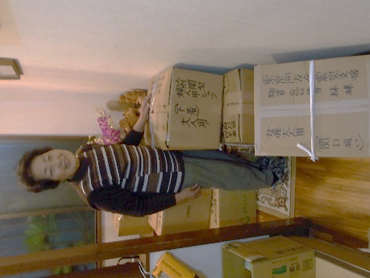
全てのご質問にお答えしきれていないので申し訳ありませんが、意は汲んでお応えしようと努
めました。ご理解ください。
皆様の学びが一層深まりますよう、祈念しております。ありがとうございました。

＊＊＊＊＊＊＊＊＊＊＊＊＊＊＊＊＊＊＊＊＊＊＊＊＊＊＊＊＊＊＊＊＊＊＊＊＊＊＊＊＊＊
このように、楽しく教員人生を振り返ることができることに幸せを感じております。

今後ともよろしくご指導をいただけますよう、お願いいたします。
以下の資料は、学生さんたちのご質問に対する回答をまとめるために書き出したメモです。書き出してから内容ごとにマーカーペンで色分けすることによって、頭の中が整理されました。

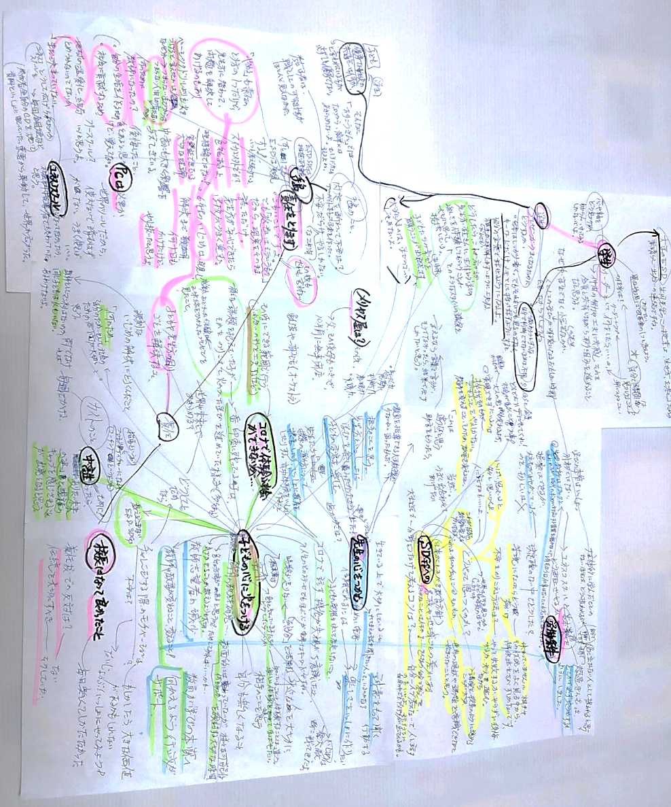

続いて、

ＥＳＤＧｓ通信 第152号 「ライフヒストリー曼荼羅を使ってキャリアデザインの授業をしてきました」 手島利夫 2022年5月30日in目白大学
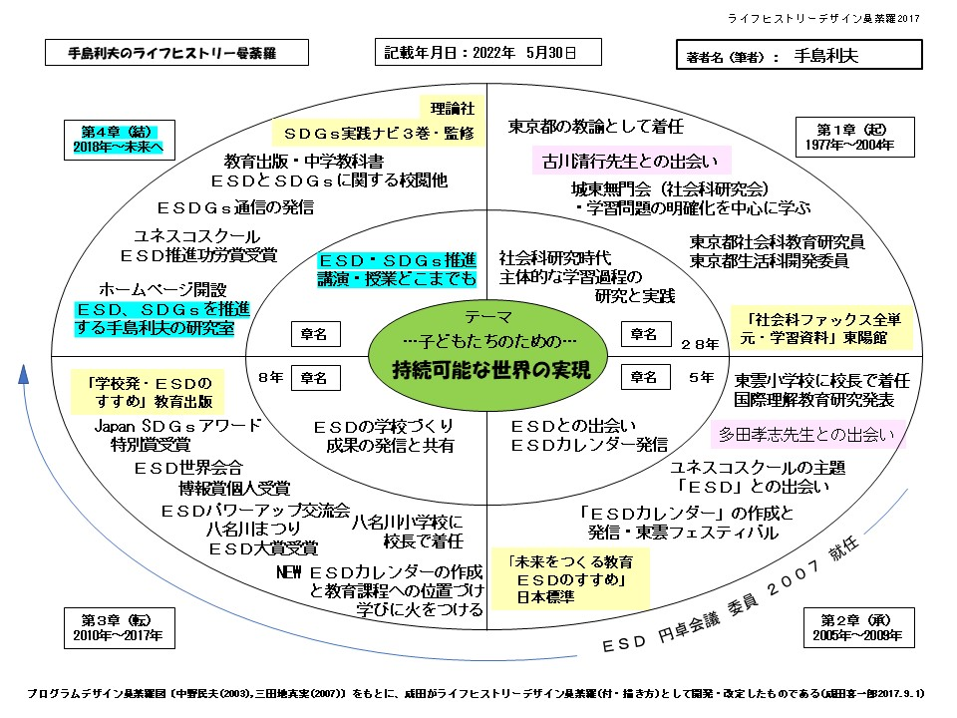
ライフヒストリー曼荼羅は、以前に成田喜一郎先生から教えていただき作っ
たことがありました。
4月に目白大学の中山先生から、「キャリアデザインの授業を１・2年生100
名ほどにしてください」とご依頼があり、それならば、曼荼羅を見ていただき
ながら私の教育者としての足跡を振り返りつつお話をしてみようと考えまし
た。
（序章）では、子ども時代から教員になるまでのことを語りました
- 東京都の教諭として着任してから、10年間の教頭職も含めた28年間
- 東雲小学校でユネスコ協同学校と出会い、ＥＳＤを始めた頃の5年間
- 八名川小学校での弾けた8年間
④教員を退職後にＥＳＤ―Ｔｅｊｉｍａとして過ごす日々
各時期に合わせて写真や視覚的な資料をそろえ、私のライフヒストリーをた
どり、それらが全てＥＳＤやＳＤＧｓに繋がりながらブレークしていく様子を
見ていただきました。
序章では、貧しいながらも家族に愛されながら育った日々
- では、古川清行先生との出会い「問題解決的な学習過程の重視」そして、子
どもたちと向き合い、実践を基に教育書の原稿を夢中で書かせていただいた
日々。教科の専門性をもち、研究仲間と学び合うことの大切さを語ります。
- 江東区の埋め立て地の一画、東雲小学校の校長に着任。学区域の広大さと多
様性に気づき、地域をすべて活かした教育活動の展開がＥＳＤと発展し、「ユ
ネスコスクール、ＥＳＤカレンダーの東雲小」として飛躍。多田孝志先生の
導きに感謝！世界からの来客にプレゼンをし、その度に教育の本質と向き合
う日々。多田孝志先生、石田好広先生と共著「未来をつくる教育ＥＳＤのす
すめ」を出版させていただきました。
- 400年の歴史ある下町、江戸・深川。俳句の学校、八名川小学校に着任。Ｅ
ＳＤカレンダーに指導計画を組み合わせた「New ESDカレンダー」を開発し、
「学びに火をつける」指導を旗印に研究・実践にまい進。もちろん俳句も大
切にする。毎年「八名川ＥＳＤまつりと、ＥＳＤパワーアップ交流会」をセ
ットで開催し続け、そこに全国から、世界から人が集まり、実践的な学びの
日々が８年間。全国に向けて、世界に向けてＥＳＤの発信を続ける。子ども
たちも育ち、職員も地域も成長と活性化を続ける。様々な表彰もいただき、
奇跡的なくらい、成果が挙がる日々。ユネスコから国際会議への招待状が届
き、政府の全閣僚がメンバーになっているＳＤＧｓ円卓会議主催の第1回
ジャパン ＳＤＧｓアワードの特別賞を首相官邸でいただく。「学校発・ＥＳ
Ｄの学び」を、猛烈な忙しさの中、ひと月半ほどで書き上げる。６５歳にな
っていた。
「始めは、ほんの少しだけでいい。学校をちょっとだけ良い方向に動かす
ために全力を注ぎ続ける。」良い方に回り始めるとあとは雪だるまが勝手に
拡大再生産をしてくれる。悪い方に回り始めたら、それを逆転させるのは
至難の業！
校長としては、自分と異なる意見の人の話をよく聞くように心がけた。
- 退職校長としての安定した任用を求めず、「ＥＳＤ，ＳＤＧｓを推進する手
島利夫の研究室」を立ち上げ、ＥＳＤＧｓ通信の発信や講演・授業提供を通
じて教育改革の推進に尽くそうとしている。

学生さんは、全員が教職を目指すわけではないので、つまらなそうにしてい
る人もいたが、しだいに盛り上がっていき、笑顔とうなずきが増えていく。

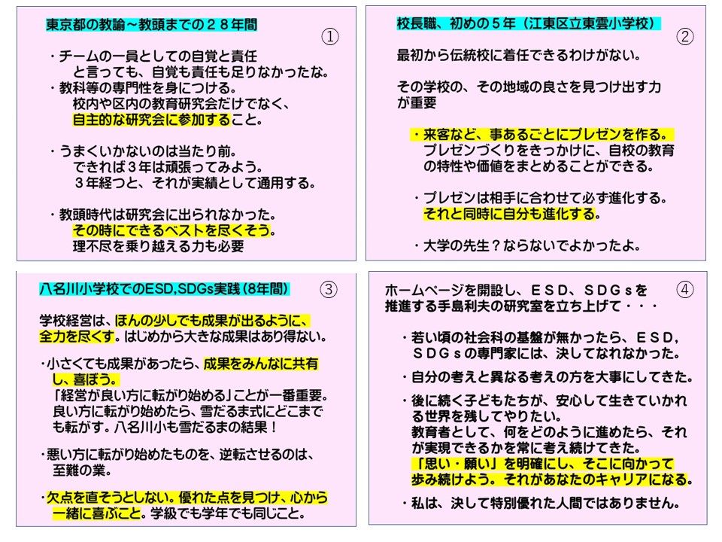
各章ごとに、メッセージをまとめながら話を聞いていただきました。
「教職っていう仕事も可能性があるね。夢や希望をもって方向性を明確にしな
がらも、様々な出会いを活かしつつ道を切り拓いていくのって、楽しいよ。
皆さんもいい人生が送れるように頑張ろうね。」というお話になりました。
ESDGsの手島としてもう少し頑張りますので、今後ともよろしくご指導い
ただけますよう、お願いいたします。

